“Поймай звёзды”

Автор: Переломов Денис

Основная идея проекта это сделать что-то похожее, но не полностью идентичное, на электронную игру “Ну, погоди!”, которая полубилась столь многим людям. Эта игра называется “Поймай звезды”, в ней нужно ловить платформой падающие с неба звезды, для победы на 1 уровне требуется собрать 26 звезд, поражение же наступает после 13 пропущенных. На каждом следующем для победы нужно на 4 больше звезды, при чем для поражения потребудет на 1 меньше, то есть уже 12 звезд. При чем после каждого поражения можно сразу же попытать свою удачу вновь, или же перейти на следующий уровень, еслы вы победили, благодаря кнопки перезапуска. С помощью этого проекта можно не только скоротать время и проверить свою ловкость, поставить собственный рекорд, но также и посоревноваться с друзьями, ещё можно попытаться сделать невозможное и пройти до самого конца.

Код реализует простую игру "Поймай звезды" с использованием библиотеки Pygame. Он начинается с инициализации Pygame и установки размеров окна. Затем определяются константы, такие как размеры экрана и параметры спрайтов. В коде есть функции для загрузки изображений, отображения текста и управления экраном. Задаются классы Platform и Star, представляющие платформу и звезды соответственно. Игра начинается с создания экземпляров платформы и звезд, которые добавляются в группы спрайтов. В основном игровом цикле обрабатываются события, управление платформой и обновление позиций звезд. Проверяются столкновения, отображаются пойманные и упавшие звезды, а также уровень игры. При победе или поражении игра переходит в соответствующее состояние, отображается меню, и игрок может перезапустить игру. После завершения игры вызывается pygame.quit() для корректного завершения работы Pygame.

В заключении хочется сказать, что это была интересная работа, ведь её можно разработать ещё сильнее, например, увеличивать скорость на более сложных уровнях, добавить особые звезды, которые увеличивали бы счет больше чем на 1, а ещё можно сделать метеориты, которые ломали бы платформу и приводили к поражению, или сделать уровни с препятствиями. Но всё это в будущем.

Проигрыш на 1 и 3 уровнях

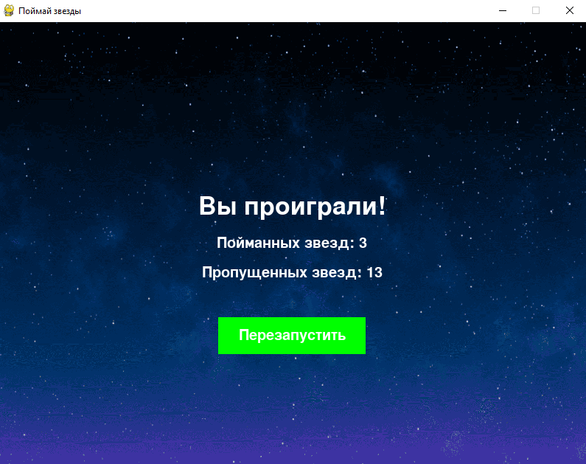

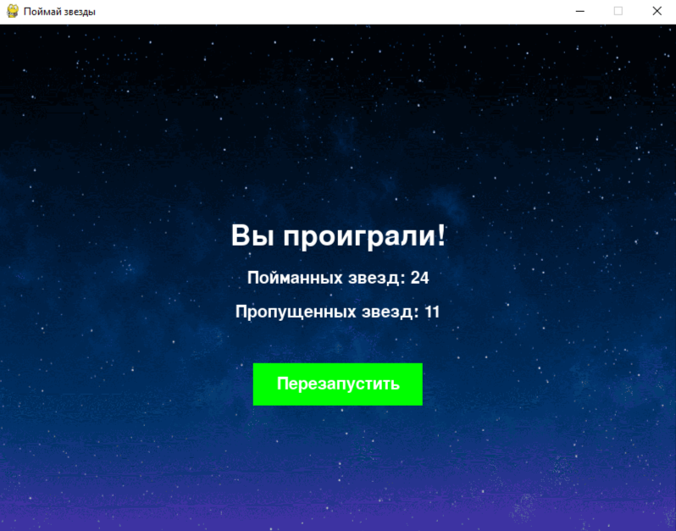

Победа на 1 и 3 уровнях

